**Розынко Наста (Rozynkowa Nasta)**

19 сентября 1798 г – крещение дочери Текли (НИАБ 136-13-894, лист 37, №45/1798-р (ориг)), (РГИА 823-2-18, лист 266,№46/1798-р (коп)).

**НИАБ 136-13-894:** Лист 37. **Метрическая запись №45/1798-р (ориг).**

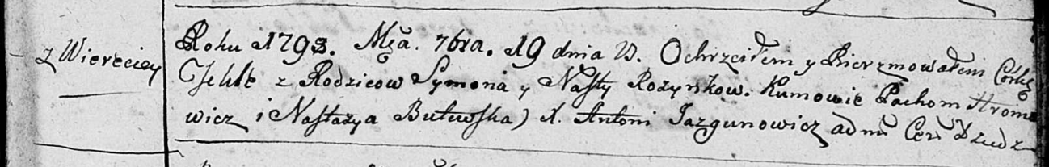

Дедиловичская Покровская церковь. 19 сентября 1798 года. Метрическая запись о крещении.

Rozynkowa Tekla – дочь родителей с деревни Веретеи.

Rozynko Symon – отец.

Rozynkowa Nasta – мать.

Hromowicz Pachom- кум.

Butewska Nastazya - кума.

Jazgunowicz Antoni – ксёндз.

**РГИА 823-2-18:** Лист 266. **Метрическая запись №46/1798-р (коп).**

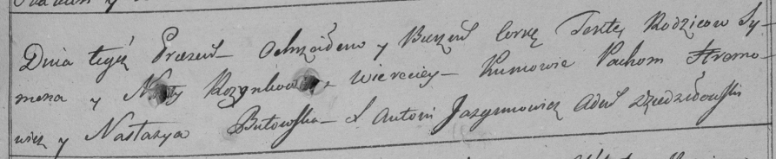

Дедиловичская Покровская церковь. 19 сентября 1798 года. Метрическая запись о крещении.

Rozynkowna Tekla – дочь родителей с деревни Веретей.

Rozynko Symon – отец.

Rozynkowa Nasta – мать.

Hromowicz Pachom – кум.

Butowska Nastazya – кума.

Jazgunowicz Antoni – ксёндз.